**RAPPORT DES CAUSERIES PAYSANNES DE FOTOUNI**

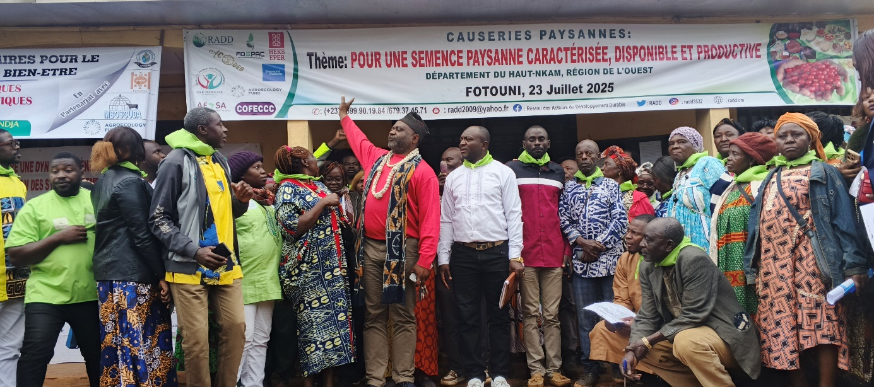

La causerie paysanne de Foutouni s'inscrit dans l’un des programmes du RADD visant à promouvoir les systèmes semenciers paysans (SSP) en tant que levier pour la souveraineté alimentaire, l'autonomie paysanne et la durabilité des systèmes agricoles. Dans un contexte d’uniformisation génétique, de dépendance accrue aux intrants industriels et d’érosion progressive des savoirs agricoles, les semences paysannes apparaissent comme un levier stratégique de souveraineté alimentaire, de résistance écologique, et de justice sociale. Ces semences, sélectionnées, reproduites et transmises de génération en génération, sont non seulement adaptées aux terroirs, mais aussi porteuses d’identité culturelle et de souveraineté nutritionnelle.

Après les éditions organisées à Esse, Nanga Eboko, Bikok et Matomb, c’est au tour de Foutouni d’accueillir cette rencontre communautaire centrée sur la promotion et la valorisation des savoirs paysans et la mise en place d’une case de semences paysannes avec pour thème « *Pour des semences paysannes caractérisées, disponibles et productives* ». Ces Causeries Paysannes sont des espaces de dialogue intergénérationnel, de formation, de valorisation des savoirs et d’action collective ; le rapport suivant nous présente le déroulement des activités de cette journée.

1. **OBJECTIFS DE L’ACTIVITÉ**

**Objectif général** : Renforcer les capacités des producteurs à préserver, valoriser et gérer collectivement les semences paysannes.

**Objectifs spécifiques**

* Sensibiliser les producteurs sur l’importance des semences paysannes ;
* Valoriser les savoirs endogènes en matière de sélection, conservation et caractérisation ;
* Installer une case de semences communautaire.

1. **DÉROULEMENT DE LA JOURNÉE**

**II.1. Visite guidée de la ferme de l’Ecole Familiale Rurale de Tchofié (MFR)**

La journée a débuté à 9h00 par une visite guidée des installations de la MFR de Tchoufie, structure qui nous reçoit, engagée dans la promotion d’une agriculture familiale et durable. La visite a permis aux différentes délégations d’observer et apprécier la diversité et la richesse des pratiques agricoles intégrées et développées par les apprenants, notamment en production végétale, en agroforesterie et en élevage permettant aux participants de découvrir les savoirs faire endogènes pratiquées dans la localité. Ils ont visité des installations d’apiculture, d’aviculture de races locales, des escargots, des hannetons, la porciculture de races locales, la cuniculture et la production des intrants biologiques.

Les femmes des cases de semences paysannes ont été mises en contact avec des produits naturels qui peuvent aider à améliorer et restaurer la fertilité des sols et la santé des plantes : les purins, le compost 21 jours, des biopestifuges et le vermicompost. Ces produits ont été présentés comme des alternatives efficaces aux engrais chimiques et aux pesticides, mais aussi comme des moyens de promotion de l’agriculture durable.

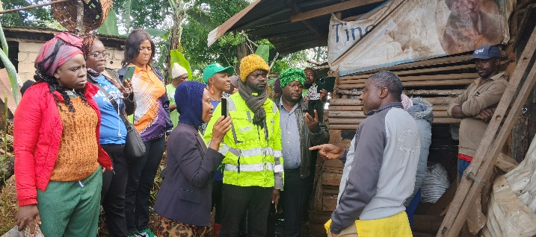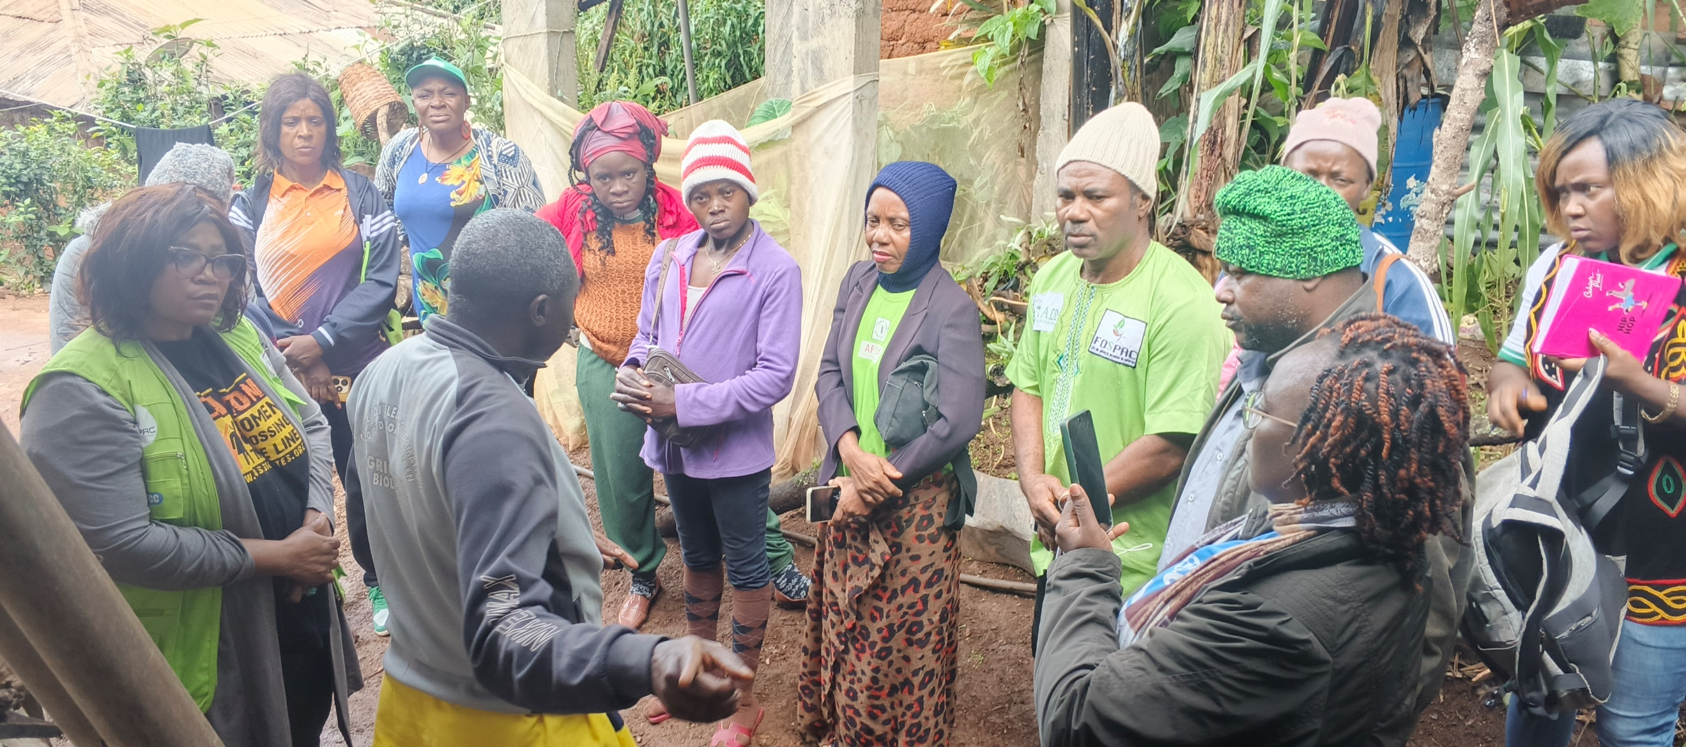

*Visite des installations de la MFR de Tchofie*

**II.2. Accueil et installation des participants**

Une fois au Foyer Fotouni, lieu de la rencontre, l’accueil et l’enregistrement des populations, autorités traditionnelles, administratives et associations partenaires a débuté à 10 h. La causerie paysanne de Fotouni a rassemblé plus de cent cinquante participants, venus de diverses localités du Cameroun : Yaoundé, Esse, Bikok, Dschang, Bafoussam, Nanga, Matomb, Bafang, Banja, etc. Cette diversité géographique témoigne de l’intérêt croissant pour les dynamiques collectives autour des semences paysannes et de l’agroécologie. L’ambiance était chaleureuse, animée par des chants et proverbes traditionnels autour de la semence.

Le choix de Fotouni comme lieu d’accueil symbolise la volonté de décentralisation des initiatives, en mettant à l’honneur les zones rurales comme espaces de savoirs, d’innovation et de résistance semencière.

**II.3. Cérémonie d’ouverture**

Après l'exécution de l'hymne nationale, la suite de la journée a été ponctuée par les prises de de :

* La **Directrice de la MFR de Tchoufie** qui a souhaité la bienvenue à tous les participants venus pour célébrer avec les populations de Fotouni la semence paysanne ;
* - **le Secrétaire Général du CODEFO** (comité de développement de Fotouni)
* - **la** **Secrétaire Général d'ACODEB**
* **le représentant du RADD** qui a présenté l’association et les objectifs de ces causeries ;
* **le Délégué d’arrondissement MINADER** de Bandja

Tous ont exprimé leur gratitude et ont prié les participants de porter un intérêt aux travaux car, c'est une grâce de recevoir à Fotouni un évènement de cette envergure avec une diversité d’experts du monde agricole pour une avancée de notre souveraineté agricole.

Après les mots de bienvenue, les différentes organisations et délégations se sont présentées ainsi que leurs activités. Il s’agit ainsi de :

* + ACODEB Cameroun
  + INADES Formation
  + CPF de Mbouo Bandjoun
  + SCODEVI de Bafoussam
  + Les présidentes des cases de semences paysannes.
  + Les délégations de Bafang et de Dschang ;
  + Enfin les populations de Fotouni

Très attendu, le **Chef Supérieur de Fotouni** Sa Majesté FONDJO, 12è roi de la dynastie a ensuite pris la parole pour exprimer sa profonde gratitude pour la tenue de cet événement sur ses terres et a remercié toutes les délégations de s’être déplacé. Il a expliqué à ses populations que la perte de certaines semences est aussi une perte de mémoire collective et a montré l’importances de ces causeries qui est une occasion d’identifier les semences paysannes ayant disparues dans la localité et de les restaurer. Enfin, il a rappelé l’enjeu crucial de la sauvegarde et la valorisation des semences paysannes, disparues ou menacées. La sauvegarde, la restauration et la valorisation de ces semences paysannes, contribuent à réconcilier tradition et modernité agricole et est un levier pour une agriculture saine, durable et résiliente gage de notre souveraineté alimentaire, cultuelle et culturelle. Il a invité la communauté à s’approprier la case de semences paysannes de Fotouni et en faire un modèle **national**.

Sous la conduite de sa Majesté FONDJO Chef du groupement Fotouni et du Délégué d’arrondissement MINADER de Bandja, une photo de famille a immortalisé la cérémonie suivie d’une **visite guidée des stands d’exposition** de semences animés par le RADD, les cases de semences, le CPF de Mbouo, ainsi que la MFR de Tchoufie.

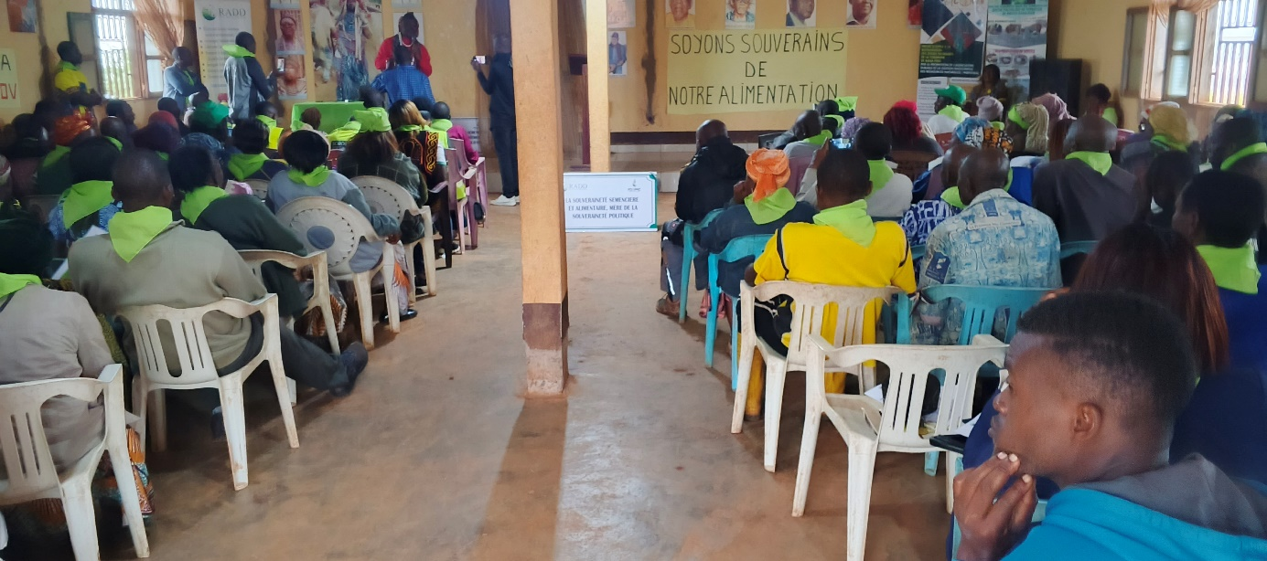

*Mot de bienvenue du chef*

**II.4. Exposition et valorisation des semences**

Au cours de cette visite d’exposition une trentaine de semences ont été exposées par les groupes. Les participants ont pu découvrir :

* Des semences locales rares ou oubliées, collectées dans les cases de Mvan, Bikok, Esse...
* Des semences présentées par le CPF de Mbouo (notamment le haricot, le tournesol)
* Les semences conservées et reproduites par la MFR de Tchoufie, illustrant le lien entre pédagogie et autonomie semencière.

Cette exposition a permis des échanges riches sur les techniques de conservation, de sélection, et quelques pratiques pour la production.

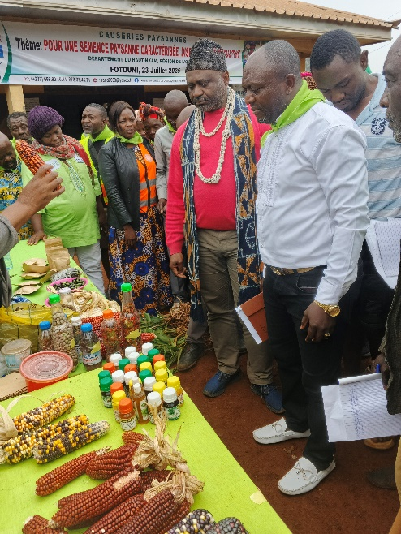 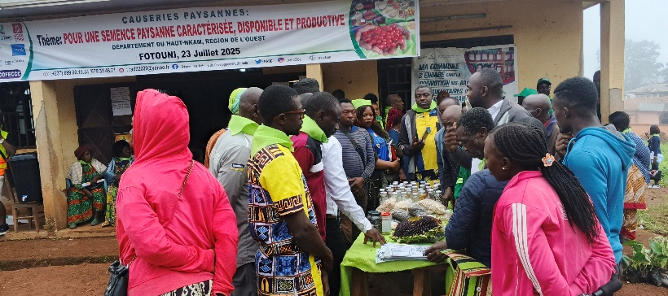

*Visite des stands*

**II.5. Ateliers et travaux thématiques**

Après la visite des stands d’exposition, les travaux de fond ont été engagés à travers deux grands axes :

**II.5. 1. Thème 1 : Semences paysannes et souveraineté alimentaire**

Les participants ont exploré les enjeux écologiques, culturels et politiques des semences paysannes, à travers un exposé introductif sur la semence et la différence avec la semence paysanne suivi d’un débat ouvert. Le thème « Semences paysannes et souveraineté alimentaire » s'inscrit dans une dynamique de la reconquête du pouvoir des producteurs sur leurs systèmes alimentaires. L’objectif était de démontrer en quoi la reconquête des semences paysannes est un acte stratégique pour l’autonomie des communautés rurales, la diversification alimentaire et la lutte contre la dépendance aux semences hybrides ou OGM.

Le débat, tenu lors des Causeries Paysannes à Foutouni, visait à mettre en lumière les liens structurels entre la dépendance semencière croissante, les politiques agricoles et la perte de contrôle des communautés rurales sur leurs ressources phytogénétiques. Il s’en est suivi un débat participatif et de partages d’expériences sur les pratiques de promotion et de valorisation des semences paysannes. Les échanges ont porté sur :

1. **Les enjeux majeurs de la semence paysanne**

* **La Dépendance aux semences industrielles :** Les participants ont relevé la prolifération des semences hybrides et OGM qui demandent une grande quantité de produits chimiques lors de la production. Cette semence industrielle est, souvent non adaptées aux réalités agroécologiques locales et cette dépendance accroît la vulnérabilité économique des producteurs, les expose aux fluctuations du marché, et menace la biodiversité agricole.
* L’érosion de la diversité génétique : Les pratiques agricoles modernistes ont entraîné la disparition progressive de variétés traditionnelles. Le débat a mis en évidence l’urgence de revaloriser et conserver les semences anciennes, adaptées aux conditions locales, résilientes au changement climatique, et essentielles à une alimentation diversifiée.
* **La perte de savoirs paysans** Les participants ont exprimé leurs préoccupations face à la perte des connaissances relatives à la sélection, la conservation et l’utilisation des semences paysannes. La transmission intergénérationnelle est fragilisée par la marchandisation des semences et le désintérêt des jeunes pour l'agriculture.

1. **Les points forts du débat**

* Plusieurs participants ont partagé des expériences réussies de multiplication locale des semences associée à la pratique des techniques agroécologiques, illustrant la faisabilité technique et communautaire de systèmes semenciers paysans.
* Le lien entre semences paysannes et souveraineté alimentaire a été indéfectible : les participants ont affirmé que la perte de contrôle sur la semence équivaut à la perte de souveraineté alimentaire, culturelle et cultuelle.

Le débat sur les semences paysannes et la souveraineté alimentaire a permis de prendre conscience de l’enjeu central que représentent les semences dans les luttes pour l’autonomie des producteurs et la durabilité des systèmes semencier paysan. Il a permis de renouveler l'engagement communautaire autour de la protection des savoirs paysans, et de dégager des pistes d'action pour une agriculture plus juste, plus libre et plus résiliente. La communauté a pris un engagement à :

* Réintroduire certaines variétés disparues dans la communauté (calebasse, petit piment, maïs rouge, tomate cerise etc.)
* Promouvoir la conservation participative et communautaire des semences locales.
* Intégrer l’enseignement des savoirs semenciers dans les écoles rurales telle que la MFR de Tchofié et les formations agricoles.
* 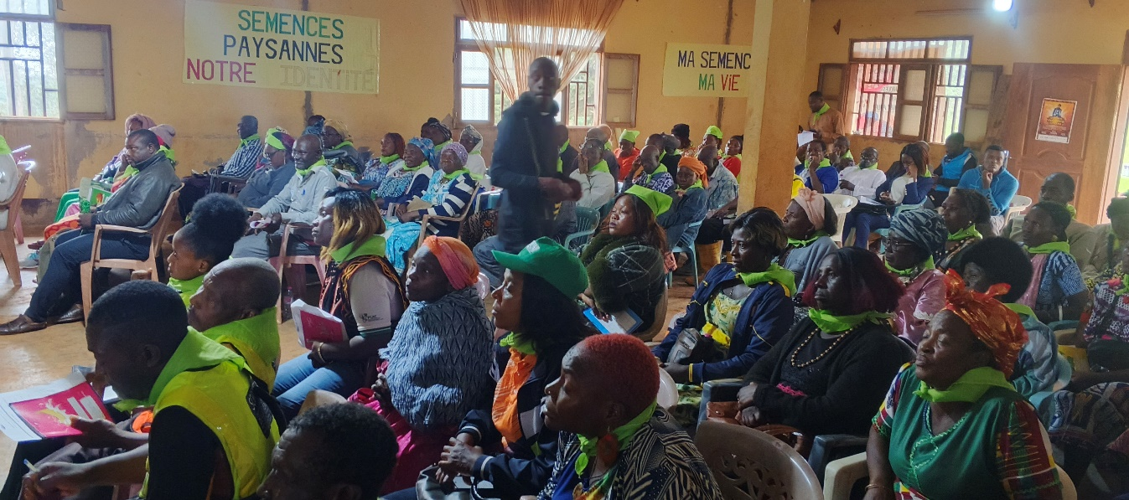Soutenir la mise en réseau des producteurs autour des cases de semences paysannes.

*Les participants lors des séances de débats*

**II.5.2. Thème 2 : Case de Semences Paysanne (CSP)**

Dans un second lieu une activité participative a été consacrée à la présentation et à la discussion autour des activités quotidiennes d’une CSP. Cette session visait à sensibiliser les producteurs et productrices sur le fonctionnement régulier d'une CSP en tant qu’outil communautaire de sauvegarde et de gestion des semences en vue de garantir leur souveraineté semencière.

L’activité s’est déroulée sous forme d’un exposé, suivi de discussions et d’échanges d’expériences. Les leaders communautaires ont partagé leurs expériences sur la création et gestion des CSP. L’accent a été mis sur :

* 1. **Présentation d’une case de semences paysannes**

La CSP est un dispositif communautaire permettant la collecte, la conservation, l'échange et la revalorisation des semences locales. Elle vise à :

* Assurer la disponibilité des semences de qualité et en quantité, adaptées à l’agroécologie ;
* Proposer un mécanisme d’autonomie vis-à-vis du marché semencier industriel ;
* Promouvoir les échanges intergénérationnels de savoirs paysans ;
* Structurer la gestion communautaire autour de comités de gestion inclusifs.
  1. **Les méthodes de sélection et de conservation**

Les participants ont partagé leurs méthodes de sélection éprouvées sur le terrain et adaptées à leurs réalités agroécologiques et aux différentes semences

**Les méthodes de conservation** : plusieurs techniques de conservation traditionnelle et améliorée ont été présentées

* Utilisation de contenants en argile, calebasses, bouteilles en verre ou sacs en toile
* Stockage dans des lieux secs, aérés et à l’abri de la lumière
* Méthodes de protection biologique contre les insectes (poudre de neem, cendres)

Il faut noter ici qu’étant dans une zone à forte utilisation des produits chimique, les producteurs ont expliqué le fait d’utiliser les produits chimiques paour la conservation des semences. De ce fait grâce à des expériences des membres de CSP venus il leur a été montré d’autres méthodes naturelles de protection des semences lors de la période de conservation. Il s’agit de la poudre de tabac, de neem, du petit piment. Il leur a été demandé de faire des recherches afin de trouver des plantes locales pouvant leur permettre de conserver pendant longtemps leurs semences et produits. Les producteurs ont échangé sur les difficultés liées à l’humidité, à la conservation des légumineuses et des semences fines, et sur les solutions locales.

**Les échanges et prêts** : Les semences peuvent être prêtées ou échangées entre producteurs selon un système de restitution ou de troc, promouvant la solidarité communautaire. Les membres des CSP venus ont présenté leurs modes d’échanges et de prêts de semences basé sur le concept « tu prends un volume de semences, tu remets le double ». Les participants ont dit avoir pris note et vont définir les leurs adapté à leur contexte.

* 1. **Caractérisation des semences**

La caractérisation est une étape essentielle pour documenter, protéger et valoriser les semences. Elle permet de documenter les variétés locales, de préserver leur identité et de renforcer leur reconnaissance auprès des communautés. C’est aussi un outil pour valoriser les savoirs paysans.

Certains critères de caractérisation ont été présentés avec les rubriques suivantes :

* Nom de la semence
* Origine : producteur, localité, contact
* Date de récolte
* Mode et durée de conservation
* Quantité (poids)
* Critères de sélection (résistance, rendement, précocité, etc.)

Des travaux de groupes ont permis d’appliquer ces principes à des cas concrets de 4 types de semences : maïs, arachides, tomates et folon. Les participants ont exprimé leur satisfaction et leur volonté de poursuivre cette documentation.

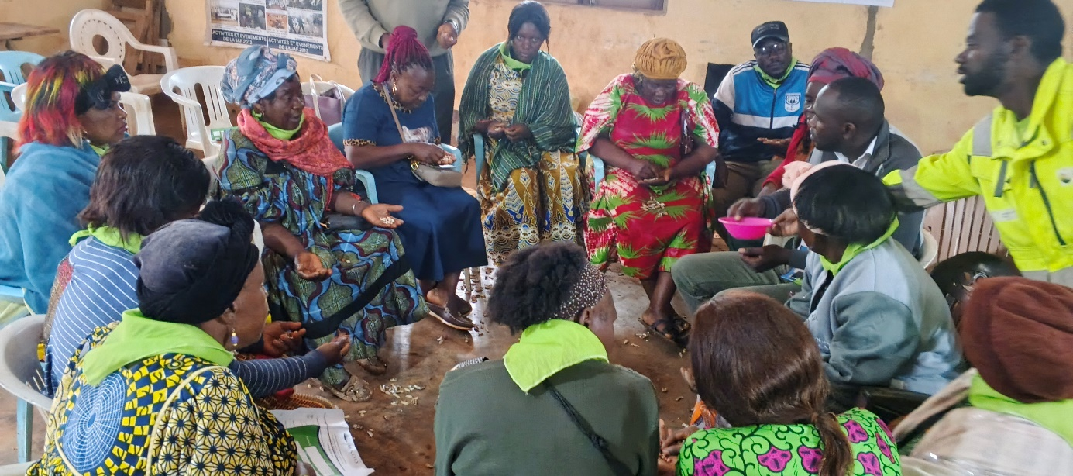

*Atelier de caractérisation de la semence paysannes*

**Quelques recommandations**

* Renforcer les compétences locales en conservation biologique
* Favoriser les foires d’échanges de semences entre villages
* Appuyer les cases par des équipements légers et adaptés

Cette activité a permis de mettre en lumière le rôle quotidien, structurant et documentée d’une case de semences dans la vie communautaire. Elle renforce les capacités locales à gérer durablement les ressources phytogénétiques et à construire une souveraineté semencière depuis la base.

* 1. **Témoignages Inspirants des responsables des CSP**

Un moment fort et particulièrement émouvant des causeries paysannes de Fotouni a été la série de témoignages poignants livrés par des paysans et paysannes engagés dans la préservation et la valorisation des semences paysannes. Ces témoignages venaient des responsables des Cases communautaires de Semences Paysannes (CSP) des localités de Mvogzé, Essé ville, Mbenoa, Matomb, Bikok, Nanga-Eboko Mvan et Mgbwakomba. À tour de rôle, chacun des leaders a pris la parole pour partager son vécu, ses réussites et les défis rencontrés dans la gestion communautaire des semences.

Mme OLINGA Léonie, agricultrice chevronnée de Mbenoa, a raconté avec passion comment sa famille conserve depuis plusieurs décennies une variété locale d’arachide, aux caractéristiques très prisées. Cette variété possède un bon rendement, même en période de pluies irrégulières, et constitue un patrimoine agricole transmis de génération en génération. À travers son témoignage, mama Léonie a mis en lumière l’importance de la transmission intergénérationnelle des savoirs paysans, le lien profond entre les familles rurales et leurs semences, ainsi que la valeur de la résilience face aux changements climatiques.

Ensuite, la Secrétaire Générale de la CSP de Mvogzé, également productrice d’arachide, a partagé son expérience dans la gestion de leur banque communautaire de semences. Grâce à un travail collectif soutenu, leur groupe a réussi à collecter, conserver et valoriser plus d’une quinzaine de variétés d’arachides, soigneusement sélectionnées pour leurs performances en milieu local. Ces semences sont régulièrement échangées entre membres, ce qui favorise la circulation de la diversité génétique et crée un circuit solidaire de production. Cette dynamique a permis à la communauté de générer des revenus substantiels, de réduire sa dépendance vis-à-vis des semences commerciales et de renforcer l’autonomie économique locale.

Mama Ngono, présidente de la Case de Semences Paysannes de Bikok, a partagé avec passion son parcours inspirant dans la sélection, la conservation et la valorisation des semences, en particulier celles des légumes-feuilles locaux et sa lutte contre l’utilisation des produits chimiques. Elle a détaillé comment, au fil des saisons, elle a choisi et multiplié les plants les plus vigoureux afin de préserver leurs qualités nutritives et leur adaptation au terroir. Son expertise ne se limite pas aux légumes-feuilles : elle a également travaillé sur plusieurs cultures maraîchères comme la tomate cerise, appréciée pour sa saveur et sa résistance, ou encore le melon, sélectionné pour sa productivité et son goût sucré. À travers son témoignage, Mama Ngono a illustré le rôle essentiel des gardiennes de semences.

M Mbouri et M Lingom ont vanté tour à tour les merveilles de la sélection du manioc qui est une culture prisée dans les localités de Nanga et de Matomb dont ils sont présidents des CSP.

Ces témoignages n’ont pas seulement suscité l’admiration et l’émotion, ils ont surtout démontré que la valorisation des semences paysannes n’est pas une utopie, mais bien une réalité tangible et une voie crédible vers la souveraineté alimentaire. Ils ont également souligné avec force le rôle central et souvent moteur des femmes dans la préservation, la conservation et la transmission des semences, positionnant ainsi les femmes rurales comme actrices-clés de la résilience et de l’innovation agricole locale.

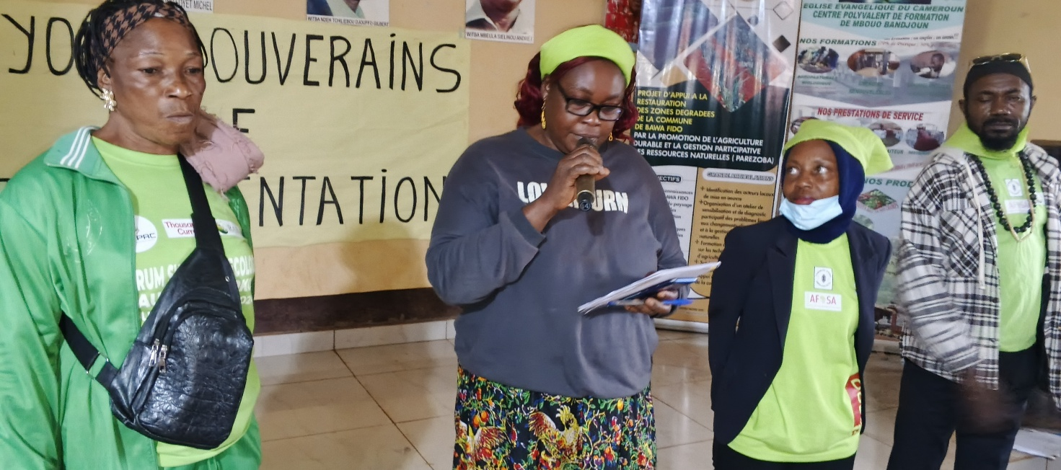

*Témoignage des représentants des CSP présents*

* 1. **Création de la CSP de Fotouni et mise en place du comité de gestion**

La création de la Case de Semences Paysannes de Foutouni a constitué un moment fort des Causeries Paysannes. Elle a été marquée la présentation de l’espace dédié à la CSP au sein du village. Cette démarche a été accompagnée par une forte mobilisation de la population locale, témoignant de l’intérêt porté à la valorisation des ressources semencières endogènes.

Le comité local de gestion de la CSP a été mis en place de manière participative. Il est composé de représentants des producteurs, des femmes, des jeunes, des aînés et de la chefferie traditionnelle. En amont, une présentation générale sur la nécessité d’une CCSP, son rôle, ses missions et la gestion de celle-ci a été faite par la responsable des CSP au sein du RADD. Elle a également défini clairement le rôle et les missions de chacun des membres du bureau de gestion qui est composé pour un départ de cinq responsables une Présidente, une Secrétaire Générale, une trésorière, un animateur et une chargée de communication. Ce comité est chargé de :

* Veiller à l’application des règles de prêt, d’échange et de conservation des semences ;
* Organiser des activités de sensibilisation, de formation et d’échange ;
* Garantir la transparence dans la gestion du stock et des fiches de caractérisation ;
* Servir de relais entre la communauté et les partenaires techniques (ONG, institutions agricoles).

En prenant leur fonction, les responsables ont été appelés à se mettre résolument au travail en mettant l’accent sur la sensibilisation continuelle afin de rendre vivante cette première CCSP créée dans la zone des hauts plateaux de l’Ouest du Cameroun.

Cette activité a mis en lumière le rôle stratégique des CSP dans la souveraineté semencière et la résilience communautaire. La combinaison d’une bonne gestion quotidienne et d’une documentation rigoureuse des semences permet non seulement de préserver la biodiversité agricole locale, mais aussi de valoriser les savoirs endogènes comme fondement d’une agriculture durable et autonome.

*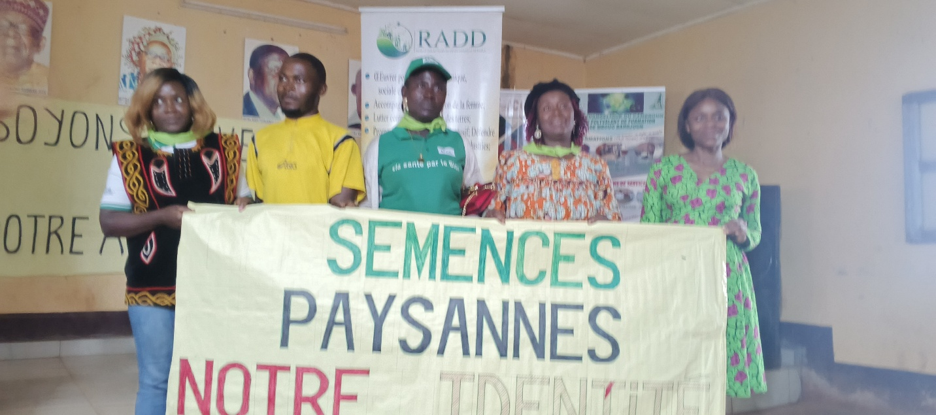Membres du comité de gestion de la CSP de Fotouni*

**II.6. Repas communautaire**

La journée s’est achevée dans une ambiance conviviale par un repas communautaire réunissant tous les participants, les membres de la communauté locale, les représentants des délégations venues de différentes localités, ainsi que les autorités traditionnelles et administratives. Ce moment de partage a permis de renforcer les liens sociaux, de célébrer les savoirs paysans mis en lumière au cours de la journée et d’encourager la solidarité entre les différents acteurs engagés dans la promotion des semences paysannes.

Le repas a été préparé par les femmes du village à base de produits locaux issus de l’agriculture familiale qui ont servi plusieurs mets traditionnels à base de haricots, maïs, pomme de terre, légumes etc. Ce festin a mis en valeur la richesse culinaire du terroir et illustré l’importance de l’alimentation locale dans la promotion d’une souveraineté alimentaire ancrée dans les territoires.

**Leçons tirées**

La prise de conscience et l’engagement des populations de la communauté sur la promotion et la valorisation de la semence paysanne dans un environnement où les semences industrielles sont largement utilisées.

La forte dépendance des producteurs de Fotouni aux semences de maraîchage a mis en évidence la nécessité de développer des stratégies locales de sélection, de conditionnement et de conservation des semences adaptées aux besoins spécifiques de la zone.

Les femmes et les jeunes sont les gardiens actifs de la biodiversité : au vu de la mobilisation des femmes, nous comprenons qu’elles sont toujours en première ligne dans la sélection, le stockage et détiennent un savoir précieux. Les jeunes, quant à eux, représentent l’avenir de la souveraineté semencière s’ils sont formés et responsabilisés.

L’alimentation locale est indissociable de la souveraineté semencière, le repas communautaire à base de mets traditionnels a montré que les semences ne sont pas seulement techniques : elles sont culturelles et identitaires

**Conclusion**

À travers le thème central des Causeries Paysannes de Foutouni, "*Pour des semences paysannes caractérisées, disponibles et productives*", il a été possible de renforcer les connaissances pratiques et techniques des participants.

Dans ce sens, les résolutions suivantes ont été prises :

* Poursuivre l'identification et la caractérisation des semences locales pour renforcer leur disponibilité et leur documentation ;
* Assurer une gestion rigoureuse et transparente de la CSP à travers un comité structuré et formé ;
* Organiser des sessions régulières de sensibilisation sur les semences paysannes et les pratiques agroécologiques ;
* Favoriser la mise en réseau entre les cases de semences paysannes au niveau régional et national ;
* Encourager la transmission intergénérationnelle des savoirs liés à la sélection, à la conservation et à l'utilisation des semences paysannes.

Pour garantir la disponibilité, la productivité et la reconnaissance des semences paysannes caractérisées, les perspectives suivantes sont envisagées :

* Développer des partenariats techniques et scientifiques avec des instituts de recherche et des écoles d'agriculture pour accompagner la caractérisation participative des semences ;
* Mettre en place des systèmes de certification communautaire adaptés aux réalités locales pour valoriser la qualité et la traçabilité des semences paysannes ;
* Créer une base de données numérique accessible aux producteurs, regroupant les fiches de caractérisation et les itinéraires techniques associés aux variétés locales ;
* Accompagner les jeunes et les femmes à travers des programmes de formation spécifiques sur la gestion de semences et les pratiques agroécologiques associées ;
* Promouvoir les foires semencières régulières pour renforcer les échanges, la diversité semencière et la visibilité des cases de semences paysannes.

Les délégations venues de diverses localités (Yaoundé, Esse, Bikok, Dschang, Bafoussam, Banja, etc.) ont exprimé leur satisfaction quant à l'organisation et à la pertinence des échanges tenus au cours de cette journée. Elles ont salué la qualité de l’accueil, la richesse des savoirs partagés, et la démarche participative ayant permis la création effective de la Case de Semences Paysannes de Foutouni. Plusieurs représentants ont exprimé le souhait de répliquer cette initiative dans leurs localités respectives et ont proposé un renforcement de la mise en réseau des cases de semences à l’échelle régionale.

Cette activité a mis en lumière le rôle stratégique des CSP dans la souveraineté semencière et la résilience communautaire. La combinaison d’une bonne gestion quotidienne et d’une caractérisation rigoureuse des semences permet non seulement de préserver la biodiversité agricole locale, mais aussi de valoriser les savoirs endogènes comme fondement d’une agriculture durable et autonome.

Vivement que le RADD multiplie de pareilles expériences sur l’étendue du territoire nationale afin que la semence paysanne ne se perde plus et soit disponible partout.

